# 产品需求文档

V1.0.0

|  |  |  |
| --- | --- | --- |
| 黑马头条 | | |
| 文件状态  [ ] 草稿  [ √ ] 正式发布  [ ] 正在修改 | 文件标识： | 用户前台、自媒体前台、管理后台 |
| 当前版本 | javaV1.0.0 |
| 作者 | 魏帅鸣 |
| 完成日期 | 2019-04-11 |

目录

1. 产品概述 2

1.1 修订历史 2

1.2 产品介绍 2

1.3 项目背景 3

1.4 功能需求 3

1.4.1 用户前台需求 3

1.4.2 自媒体前台需求 4

1.4.2系统后台需求 5

2. 全局说明 6

3. 流程图 7

3.1 产品结构图 7

3.2 功能结构图 8

3.2.1 用户前台功能结构图 8

3.2.2 自媒体前台功能结构图 8

3.2.3系统后台功能结构图 9

4. 功能需求 9

4.1 用户前台主要功能 9

4.1.1 登录 9

4.1.2 首页 12

4.1.3 内容详情页 16

4.1.4 个人页 18

4.1.5 用户中心 19

4.1.6 实名认证 21

4.2 自媒体前台主要功能 22

4.2.1登录 22

4.2.2 图文主页 23

4.2.3 内容管理 24

4.2.4 评论管理 26

4.2.4 素材管理 27

4.2.5 图文数据 28

4.2.6 粉丝管理 29

4.2.7 粉丝画像 29

4.3 系统后台主要功能 31

4.3.1登录 31

4.3.2 用户列表 32

4.3.3用户审核 36

4.3.4 频道管理 38

4.3.5 网站统计 40

4.3.6管理员管理 42

4.3.7 角色管理 43

4.3.7 日志管理 45

# 产品概述

## 1.1 修订历史

|  |  |  |  |  |  |
| --- | --- | --- | --- | --- | --- |
| 序号 | 版本 | 编写/修订说明 | 修订人 | 修订时间 | 备注 |
| 1 | V0.1 | 创建文档 | 魏帅鸣 | 2018-11-05 |  |
| 2 | V1.0 | 修改文档 | 魏帅鸣 | 2019-4-11E:\产品文档\历史项目\黑马头条java版\设计\娱乐头条前台界面设计\登录.png |  |

## 1.2 产品介绍

产品名称：黑马头条

产品 logo：

产品简介：黑马头条是一款基于数据挖掘的推荐引擎产品,它为用户推荐有价值的、个性化的科技资讯,提供连接人与信息的新型服务。

产品描述：基于个性化推荐[引擎](https://baike.baidu.com/item/%E5%BC%95%E6%93%8E/2043)技术，根据每个用户的兴趣、爱好等多个[维度](https://baike.baidu.com/item/%E7%BB%B4%E5%BA%A6)进行个性化推荐，推荐内容为技术类文章、技术视频、科技资讯等内容。根据其阅读行为、地理位置、职业、年龄等挖掘出兴趣。

关键词：有态度的技术分享

产品定位：技术性头条

目标人群：热爱技术的程序员

使用场景：遇到技术难题时，查寻解决方案；空闲时，查看最新科技资讯。

## 1.3 项目背景

* 公司现有大量老用户，希望能够将老用户资源进行整合，利用黑马头条增加用户粘性，提高二次消费的可能性。

## 1.4 功能需求

### 1.4.1 用户前台需求

|  |  |  |  |  |
| --- | --- | --- | --- | --- |
| 序号 | 模块 | 子模块 | 功能 | 描述 |
| 1 | 登录注册 | 账号注册 | 验证码注册 | 输入手机号，发送验证码注册，完善个人信息 |
| 2 | 手机号登录 | 验证码登录 | 填写手机号，发送验证码，验证通过后登录 |
| 3 | 密码登录 | 密码登录 | 对账号密码进行验证登录 |
| 4 | 找回密码 | 通过手机号验证码找密码，重新设置新密码 |
| 5 | 三方登录 | 三方登录 | 通过三方授权与账号进行绑定登录 |
| 6 | 查看用户协议 | 查看协议 | 查看用户协议 |
| 7 | 内容列表 | 内容刷新 | 内容刷新 | 页面下拉对内容进行刷新 |
| 8 | 内容详情 | 评论 | 对内容进行评论 |
| 9 | 点赞 | 点赞 |
| 10 | 回复 | 对评论进行回复 |
| 11 | 不喜欢 | 对内容标记不喜欢 |
| 12 | 分享 | 选择分享渠道，分享内容 |
| 13 | 收藏 | 收藏内容 |
| 14 | 不感兴趣 | 不感兴趣 | 在内容列表页标记不感兴趣 |
| 15 | 搜索 | 热门搜索 | 热门搜索 | 查看热门搜索 |
| 16 | 搜索 | 搜索 | 搜索 |
| 17 | 删除历史 | 删除历史 | 删除搜索历史 |
| 18 | 频道 | 频道推荐 | 频道推荐 | 登录后选择推荐频道 |
| 19 | 频道管理 | 添加 | 添加推荐频道 |
| 20 | 删除 | 删除推荐频道 |
| 21 | 个人页 | 个人页 | 关注 | 关注作者 |
| 22 | 私信 | 私信作者 |
| 23 | 拉黑 | 拉黑作者 |
| 24 | 用户中心 | 用户信息页 | 编辑信息 | 编辑用户信息 |
| 25 | 添加照片 | 添加用户照片 |
| 26 | 实名认证 | 认证用户信息 |
| 27 | 作品管理 | 作品查看 | 查看用户发布的内容 |
| 28 | 公告查看 | 查看公告 |
| 29 | 用户数据 | 查看用户粉丝数、阅读量数据 |
| 30 | 查看粉丝/关注 | 查看粉丝/关注 | 关注/取关 |
| 31 | 进入个人页 |
| 32 | 消息 | 查看信息 | 查看各类信息：关注信息，转载信息，评论信息，点赞信息，私信信息。 |
| 33 | 私信 | 私信聊天 | 私信即时通讯 |
| 34 | 收藏/历史 | 查看收藏/历史 | 查看收藏 |
| 35 | 编辑 | 删除 |
| 36 | 系统管理 | 用户反馈 | 用户反馈 | 用户用来反馈意见、建议 |
| 37 | 黑名单 | 黑名单 | 用来管理加入黑名单的用户 |
| 38 | 账号隐私 | 修改手机号 | 修改绑定手机号 |
| 39 | 修改密码 | 修改密码 |
| 40 | 是否推荐 | 是否对外推荐以及推荐好友 |
| 41 | 退出登录 | 退出登录 | 退出登录 |

### 1.4.2 自媒体前台需求

|  |  |  |  |  |
| --- | --- | --- | --- | --- |
| 序号 | 模块 | 子模块 | 功能 | 描述 |
| 1 | 登录注册 | 账号注册 | 手机号注册 | 输入手机号，发送验证码注册，完善个人信息 |
| 2 | 邮箱注册 | 填写手机号，发送验证码，验证通过后登录 |
| 3 | 密码登录 | 密码登录 | 对账号密码进行验证登录 |
| 4 | 找回密码 | 通过手机号验证码找密码，重新设置新密码 |
| 5 | 三方登录 | 三方登录 | 通过三方授权与账号进行绑定登录 |
| 6 | 查看用户协议 | 查看协议 | 查看用户协议 |
| 7 | 首页 | 发布内容 | 发布内容 | 自媒体发布内容 |
| 8 | 查看统计数据 | 查看统计数据 | 查看统计数据 |
| 9 | 私信 | 查看私信 | 查看 | 查看私信 |
| 10 | 删除 | 删除私信 |
| 11 | 回复 | 回复私信 |
| 12 | 关键字自动回复 | 关键字自动回复 | 设置关键词自动回复 |
| 13 | 评论 | 评论管理 | 查看 | 查看评论 |
| 14 | 删除 | 删除评论 |
| 15 | 回复 | 回复评论 |
| 16 | 关闭评论 | 关闭评论 | 关闭评论 |
| 17 | 粉丝 | 粉丝管理 | 查看 | 查看粉丝 |
| 18 | 关注 | 关注粉丝 |
| 19 | 数据分析 | 图文分析 | 图文分析 | 展示图文分析数据 |
| 20 | 切换分析维度 | 切换分析维度 | 切换分析维度 |
| 21 | 内容管理 | 内容管理 | 修改 | 内容修改 |
| 22 | 分享 | 内容分享 |
| 23 | 置顶 | 内容置顶，在个人页中置顶 |
| 24 | 从主页撤回 | 发布后内容撤回 |
| 25 | 删除 | 删除内容 |
| 26 | 发布内容 | 存为草稿 | 存为草稿 |
| 27 | 预览 | 预览发布内容 |
| 28 | 发表 | 内容发布 |
| 29 | 定时发布 | 定时发布内容 |
| 30 | 发布图片数量 | 发布图片数量 |
| 31 | 是否插入广告 | 选择是否插入广告 |
| 32 | 是否参加话题 | 选择是否加入话题 |
| 33 | 素材管理 | 上传图片 | 上传素材图片 |
| 34 | 素材管理 | 删除素材 |
| 35 | 系统管理 | 账号信息 | 修改信息 | 修改个人信息 |
| 36 | 修改头条号类型 | 修改头条号类型 |
| 37 | 下载二维码 | 下载二维码 |
| 38 | 绑定手机 | 绑定手机号/修改手机号 |
| 39 | 绑定邮箱 | 绑定邮箱/修改邮箱 |
| 40 | 黑名单 | 黑名单管理 | 移除黑名单 |
| 41 | 安全中心 | 更改手机号 | 修改手机号 |
| 42 | 更改密码 | 修改密码 |
| 43 | 手机验证 | 开启/关闭手机验证 |
| 44 | 账号权限 | 申请权限 | 资质上传 |

### 1.4.2系统后台需求

|  |  |  |  |  |
| --- | --- | --- | --- | --- |
| 序号 | 模块 | 子模块 | 功能 | 描述 |
| 1 | 登录注册 | 账号注册 | 验证码注册 | 输入手机号，发送验证码注册，完善个人信息 |
| 2 | 手机号登录 | 验证码登录 | 填写手机号，发送验证码，验证通过后登录 |
| 3 | 密码登录 | 密码登录 | 对账号密码进行验证登录 |
| 4 | 找回密码 | 通过手机号验证码找密码，重新设置新密码 |
| 5 | 三方登录 | 三方登录 | 通过三方授权与账号进行绑定登录 |
| 6 | 查看用户协议 | 查看协议 | 查看用户协议 |
| 7 | 用户管理 | 用户用户 | 添加用户 | 新增用户 |
| 8 | 查看用户 | 查看用户信息 |
| 9 | 批量锁定 | 批量操作锁定用户 |
| 10 | 批量解锁 | 批量操作解锁用户 |
| 11 | 删除用户 | 删除用户 |
| 12 | 推送信息 | 对用户进行定向推送信息 |
| 13 | 用户导出 | 用户列表信息导出 |
| 14 | 用户审批 | 查看审批内容 | 查看用户审批资料 |
| 15 | 通过审核 | 通过审批 |
| 16 | 驳回 | 驳回审批 |
| 18 | 批量处理 | 批量处理通过/驳回 |
| 20 |  | 栏目管理 | 新增 | 新增栏目 |
| 21 | 修改栏目 | 修改栏目 |
| 22 | 删除栏目 | 删除栏目 |
| 24 | 内容管理 | 新增内容 | 新增内容 |
| 25 | 内容置顶 | 内容在前台展示置顶位置 |
| 26 | 查看 | 查看内容 |
| 27 | 封禁 | 封禁文章 |
| 29 | 删除 | 删除文章 |
| 30 | 内容审批列表 | 查看内容 | 查看文章内容详情 |
| 31 | 通过审核 | 通过审批 |
| 32 | 驳回 | 驳回审批 |
| 34 | 批量处理 | 批量处理通过/驳回 |
| 35 | 评论管理 | 查看评论 | 查看评论详情 |
| 36 | 删除评论 | 删除评论内容 |
| 37 | 推荐系统 | 敏感词设置 | 新增敏感词 | 新增敏感词 |
| 38 | 修改敏感词 | 修改敏感词 |
| 39 | 删除敏感词 | 删除敏感词 |
| 40 | 数据统计 | 网站数据 | 访问量统计 | 访问量统计数据展示 |
| 41 | 用户统计 | 用户统计数据展示 |
| 42 | 内容统计 | 文章统计 | 文章量统计数据展示 |
| 43 | 阅读量统计 | 阅读量统计数据展示 |
| 44 | 系统管理 | 管理员管理 | 增删改查 | 管理员增删改查 |
| 45 | 锁定/解锁 | 锁定与解锁管理员 |
| 46 | 批量处理 | 批量处理 |
| 47 | 修改密码 | 修改密码 |
| 48 | 权限修改 | 权限修改 |
| 49 | 角色管理 | 增删改查 | 角色的增删改查 |
| 50 | 运营日志 | 操作日志 | 查看操作日志 |
| 51 | 用户日志 | 查看用户日志 |
| 52 | 系统错误日志 | 查看系统错误日志 |

# 全局说明

|  |  |  |
| --- | --- | --- |
| 操作端 | 说明 | 类型 |
| 用户前台 | 用于用户前台展示用，主要包括内容展示、用户认证、个人页查看 | APP端 |
| 自媒体前台 | 用户自媒体用户发布内容、管理评论、粉丝管理、数据分析、私信管理 | PC端 |
| 系统后台 | 用于系统管理员管理平台，主要包括用户管理、内容管理、数据统计、系统管理 | PC端 |

# 3. 产品架构

## 3.1 产品结构图

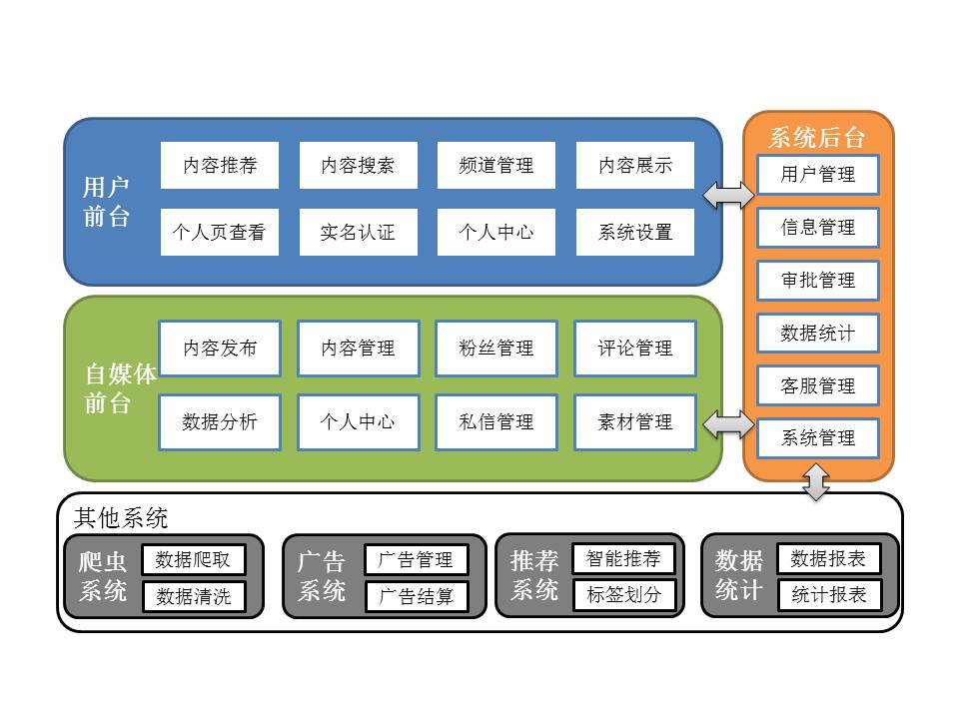

## 3.2 功能结构图

### 3.2.1 用户前台功能结构图

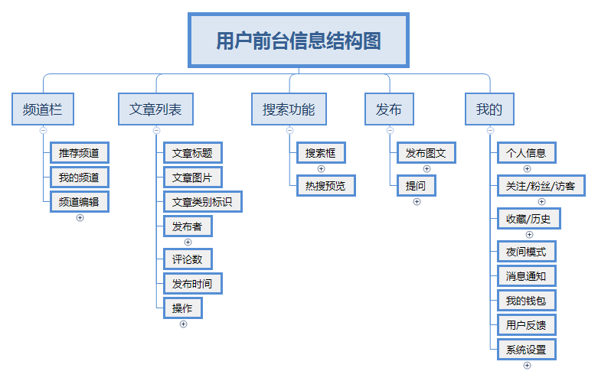

### 3.2.2 自媒体前台功能结构图

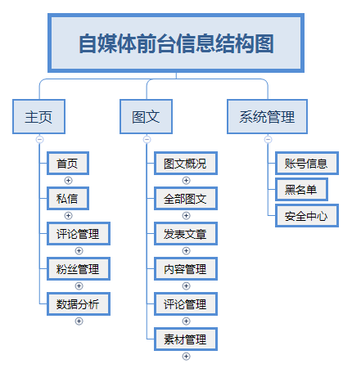

### 3.2.3系统后台功能结构图

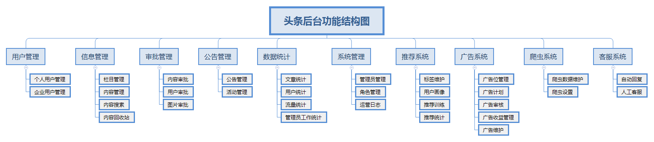

# 功能需求

## 4.1 用户前台主要功能

### 4.1.1 登录

**简要说明**：

用户登录页面，验证内容为手机号登录/注册，通过手机号验证码进行登录/注册，首次登录用户自动注册账号。

**流程图：**





**界面样式**：

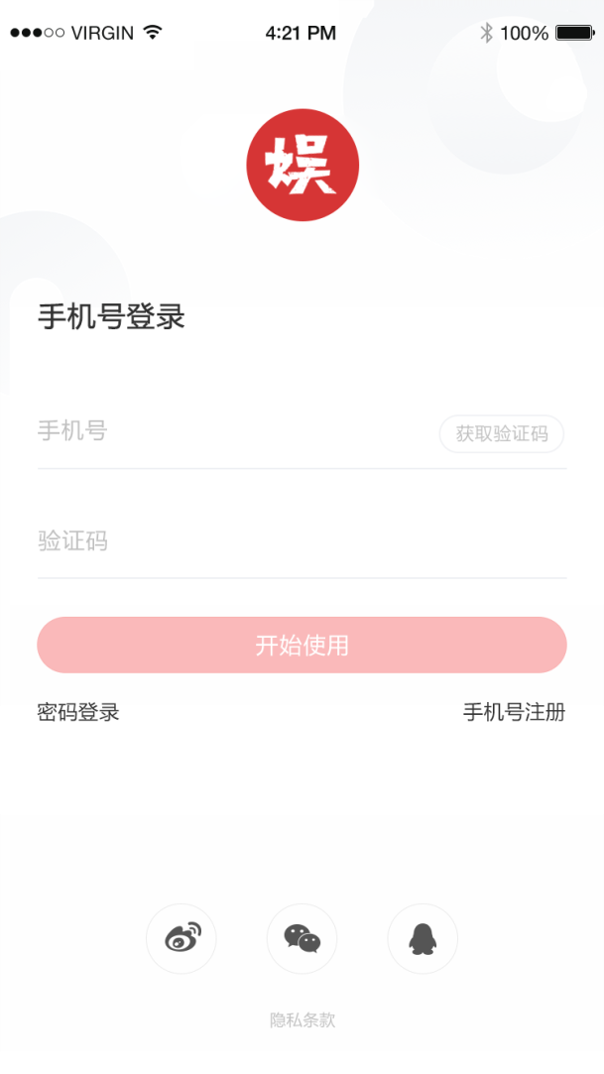

**逻辑规则：**

1. 手机号验证登录
2. 未注册用户自动注册
3. 手机号验证11位数字
4. 验证码有效期一分钟，过期后可重新发送
5. 验证失败3次后进行滑块验证

### 4.1.2 首页

**简要说明**：

首页是用户展示资讯的页面，该板块根据推荐算法对用户推荐文章，推荐文章根据用户点击、浏览、分享、收藏相同文章数量进行推荐。

**流程图**：





**页面样式**：

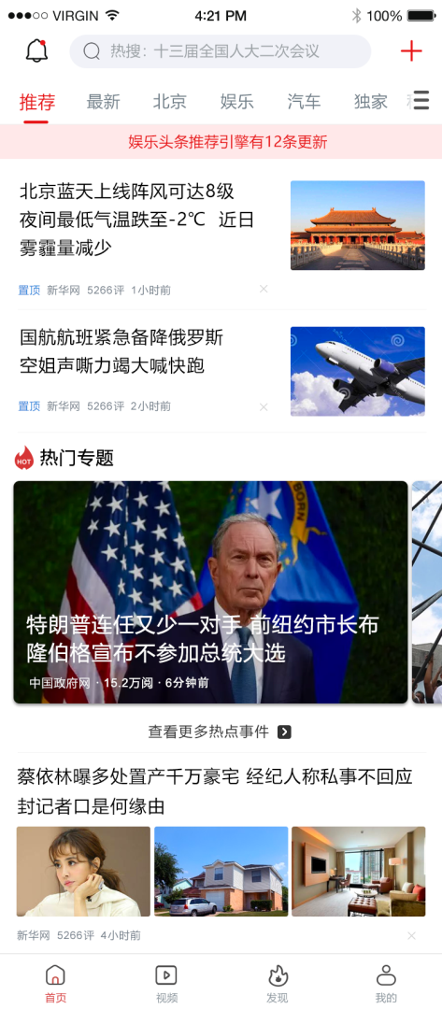

**逻辑规则**：

1. 首次登录根据选择标签显示，只显示6个标签，可以向右侧滑动显示更多
2. 如果首次登录未选择，默认“热门话题”“科技动态”“开发者资讯”“技术前沿”
3. 内容分为无图、单图、多图
4. 热门专题为大图形式，滑动切换
5. 内容显示包含标题 来源 （图片） 评论数 发布时间 不感兴趣
6. 点击不感兴趣选择原因，不感兴趣效果为弹窗遮盖效果，二级菜单为滑动切换，位置：根据不感兴趣文章位置，文章在上半区弹出效果在下半区，文章在下半区弹出效果在上半区
7. 标题字数限制40字，昵称小于16个字
8. 下拉后刷新新闻，每次最多刷新12条数据，如果没有新内容则显示暂无新内容，刷新后显示刷新数据条数 ，每次下翻显示10条内容，如果没有新内容，显示已经没有新内容。
9. 首次登录增加推荐页，根据标签推荐文章。置顶根据推荐顺序根据发布时间倒序排列
10. 置顶为后台设置
11. 置顶为强制推荐，根据置顶时间倒序排列

### 4.1.3 内容详情页

**简要说明**：

该页面展示内容为文章详情，会根据用户兴趣推荐相关文章，展示评论内容。

**流程图**：



**页面样式**：

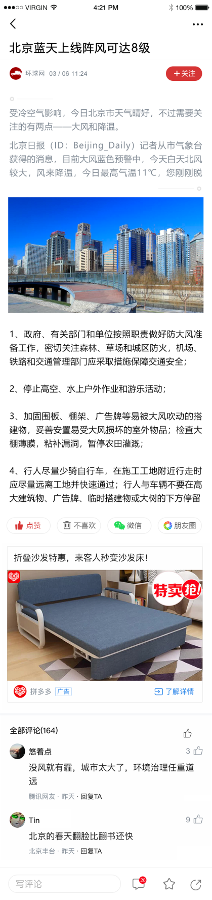

**逻辑规则**：

1. 点击作者后进入作者个人页
2. 蓝色关注与灰色已关注为点击切换
3. 下拉超过一页时，页首显示作者信息以及关注按钮
4. 猜你喜欢为推荐内容，点击后跳转至该内容
5. 评论内容显示100个字，超过字数以省略号代替，文末加全文按钮
6. 评论字数限制140字。
7. 评论根据点赞数进行排序，点赞数相同时根据时间倒序排列
8. 作者可以置顶回复，置顶回复根据时间倒序排列
9. 时间显示规则为日期+时间

### 4.1.4 个人页

**简要说明**：

该页面展示个人信息页，可以查看用户数据以及用户发布内容。

**页面样式**：

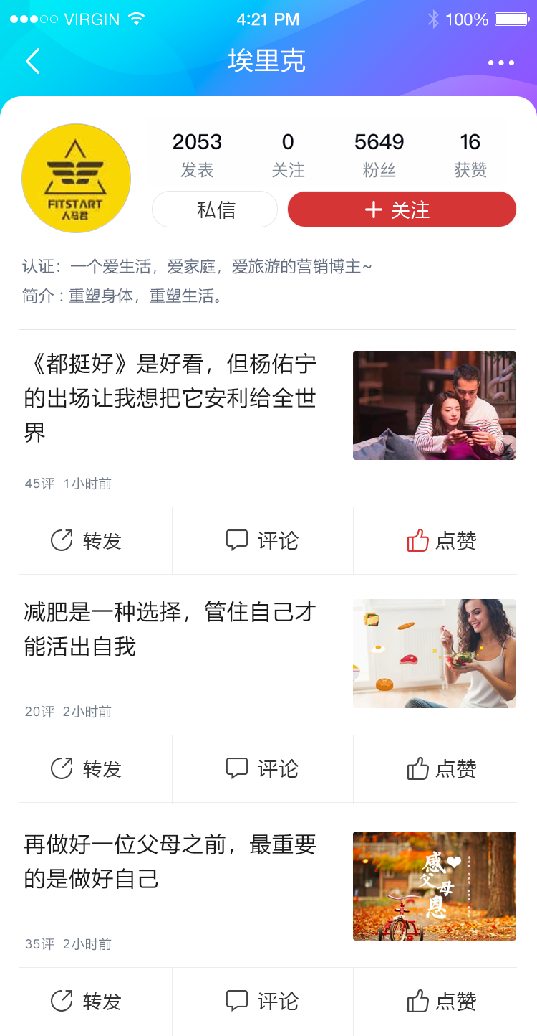

**逻辑规则**：

1. 数字显示规则为万以内均显示具体数值，超过一万开始采用万计，四舍五入保存两位小数；例如1.25万。
2. 认证为用户前台上传身份认证内容
3. 简介字数限制在30字
4. 蓝色关注与灰色已关注为点击切换
5. 下拉超过一页时，页首显示作者信息以及关注按钮
6. 对图文操作分别为 转发 评论 点赞
7. 拉黑状态，无法私信关注，显示为解除拉黑
8. 没有操作数时显示文字描述
9. 有操作数时显示操作数，根据全局数字显示
10. 点击转发进入转发页面，转发成功后跳转回个人页
11. 点击评论进入详情页评论区

### 4.1.5 用户中心

**简要说明**：

该页面展示用户自己的信息，动态、关注、粉丝数以及个人信息，可以查看相关数据或对个人信息进行修改。

**流程图：**



**页面样式**：

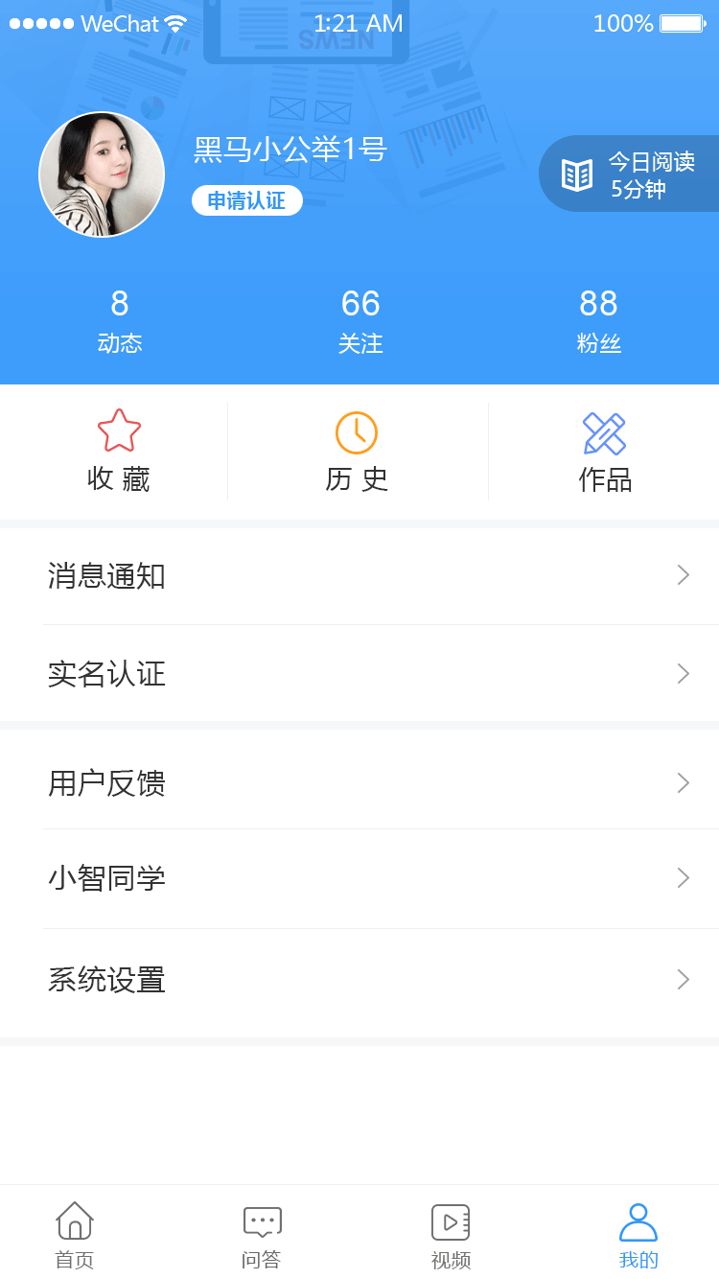

**逻辑规则**：

1. 今日阅读统计用户本日登录总时长
2. 点击头像、姓名进入个人信息页
3. 点击申请认证进入身份认证页
4. 点击收藏/历史进入收藏列表/历史浏览记录
5. 自媒体显示作品与动态
6. 未通过自媒体认证的用户不显示作品与动态

### 4.1.6 实名认证

**简要说明**：

用户进行实名认证界面，认证后可以发送文章。

**界面样式**：

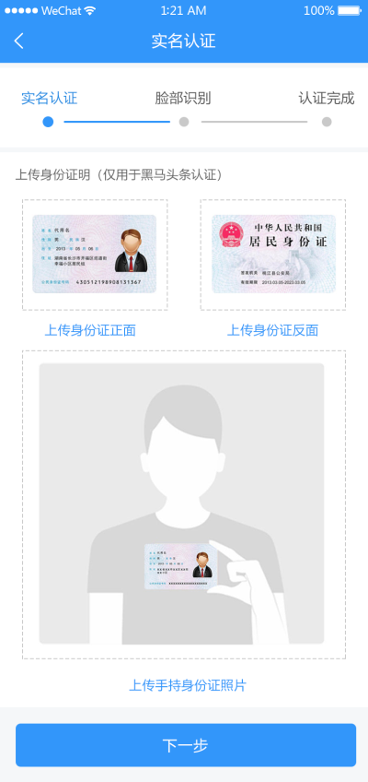

**逻辑规则**：

1. 实名认证流程为用户上传身份证照、手持身份证照，活体认证，确认验证结果。
2. 通过实名认证的用户可以通过自媒体前台发布内容
3. 实名认证与身份认证无关联

## 4.2 自媒体前台主要功能

### 4.2.1登录

**简要说明**：

用户登录页面，验证内容为手机号登录/注册，通过手机号验证码进行登录/注册，首次登录用户自动注册账号。

**页面样式：**

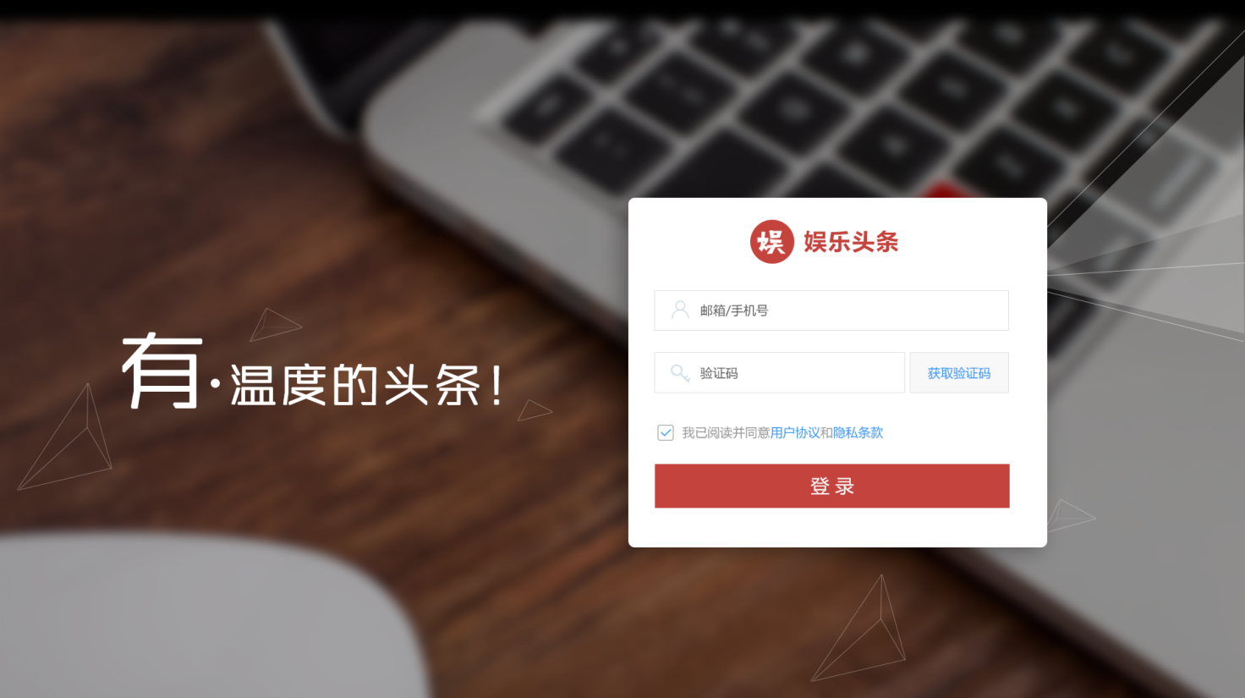

**逻辑规则**：

1. 手机号验证登录
2. 用户未通过实名认证时提示用户未通过实名认证不能进入自媒体前台
3. 手机号验证11位数字
4. 验证码有效期一分钟，过期后可重新发送
5. 验证失败3次后进行滑块验证

### 4.2.2 图文主页

**简要说明**：

图文首页为自媒体用户管理头条号信息，可以快速查看发布文章、粉丝情况、近期动态以及图文相关数据。

**界面样式**：

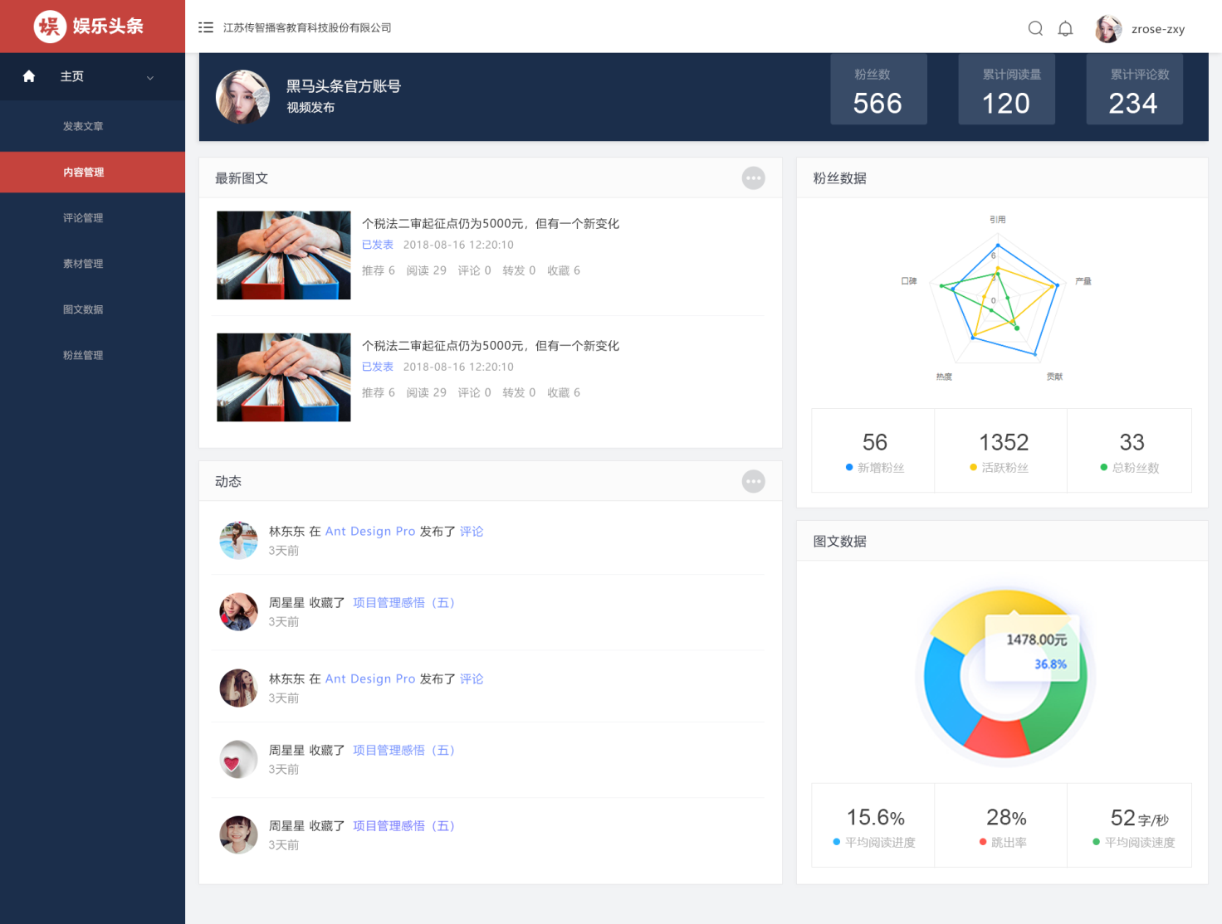

**逻辑规则**：

1. 个人信息显示文章数据，粉丝数、累计阅读量、累计评论数。
2. 最新图文显示最新2条发布的文章，点击文章跳转至内容管理页面。
3. 动态显示最近5条动态信息，点击动态跳转至动态页面
4. 粉丝管理显示粉丝管理数据
5. 图文数据显示图文阅读数据

### 4.2.3 内容管理

**简要说明**：

内容管理页面是自媒体用户管理文章页面，可以根据条件进行筛选，文章包含草稿、已发布、未通过、已撤回状态。用户可以对文章进行修改，上/下架操作、查看文章状态等操作。

**流程图**：



**界面样式**：

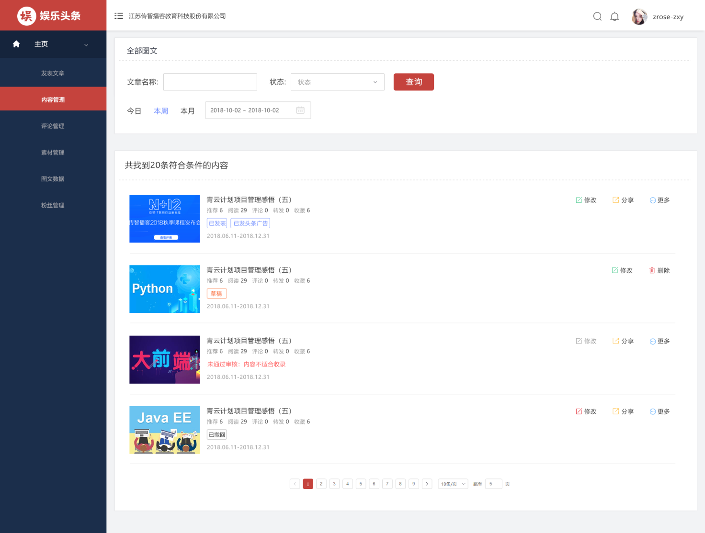

**逻辑规则**：

1. 查询条件：可根据文章名称、状态和时间进行查询
2. 文章状态：已发表，发布内容通过审核，对外发布内容，已发表状态下不能删除内容；未通过，发布内容未通过审核，修改后需重新提交；草稿，未发布内容，还在修改状态或等待发布状态；已撤回，发布后内容进行撤回操作。
3. 排序顺序：根据发布时间倒序排列
4. 文章删除：已发布文章无法删除，需要撤回文章才能删除。

### 4.2.4 评论管理

**简要说明**：

评论管理页面为管理文章评论页面，显示用户已发布的全部文章，可以查看文章总评论数和粉丝评论数，可以对文章进行关闭评论等操作。

**界面样式**：

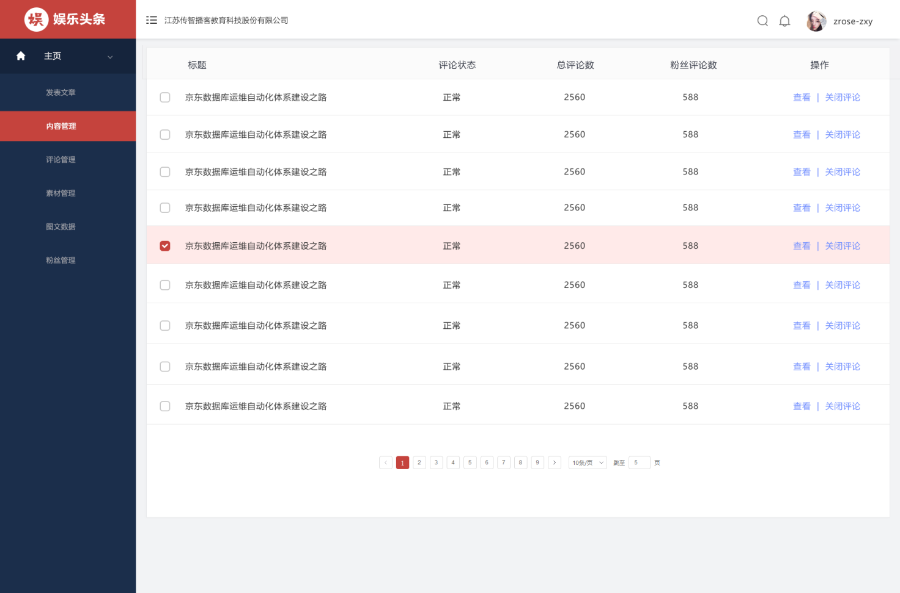

**逻辑规则**：

1. 评论管理显示已发布文章列表，可以查看文章的评论情况
2. 显示内容为：标题、状态、总评论数、粉丝评论数
3. 可以查看评论内容、关闭评论
4. 评论正常状态，可以对内容进行评论；评论关闭状态，不能对内容进行评论。

### 4.2.4 素材管理

**产品说明**：

素材管理用来管理自媒体发布图片，便于用户发布带有多张图片的文章。

**界面样式**：

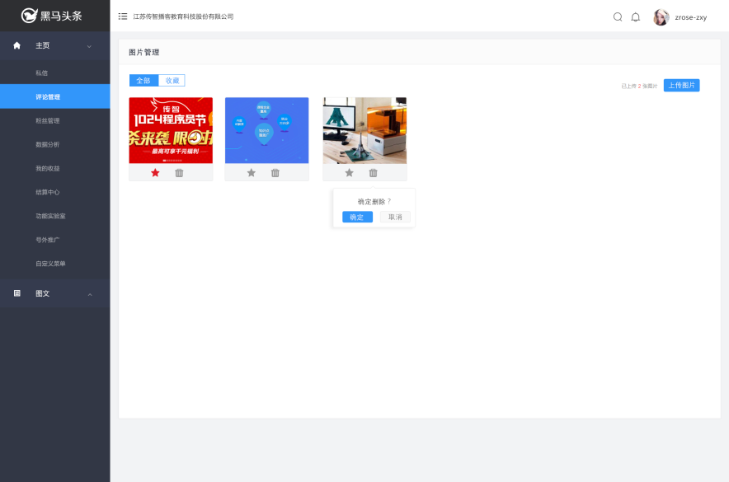

**逻辑规则**：

1. 鼠标移入图片有放大镜效果
2. 排序按添加时间倒序排列

### 4.2.5 图文数据

**产品说明**：

图文数据页面显示用户发布文章的数据：阅读数、评论数、收藏了、转发量，用户可以查看对应文章的阅读数据。

**界面样式**：

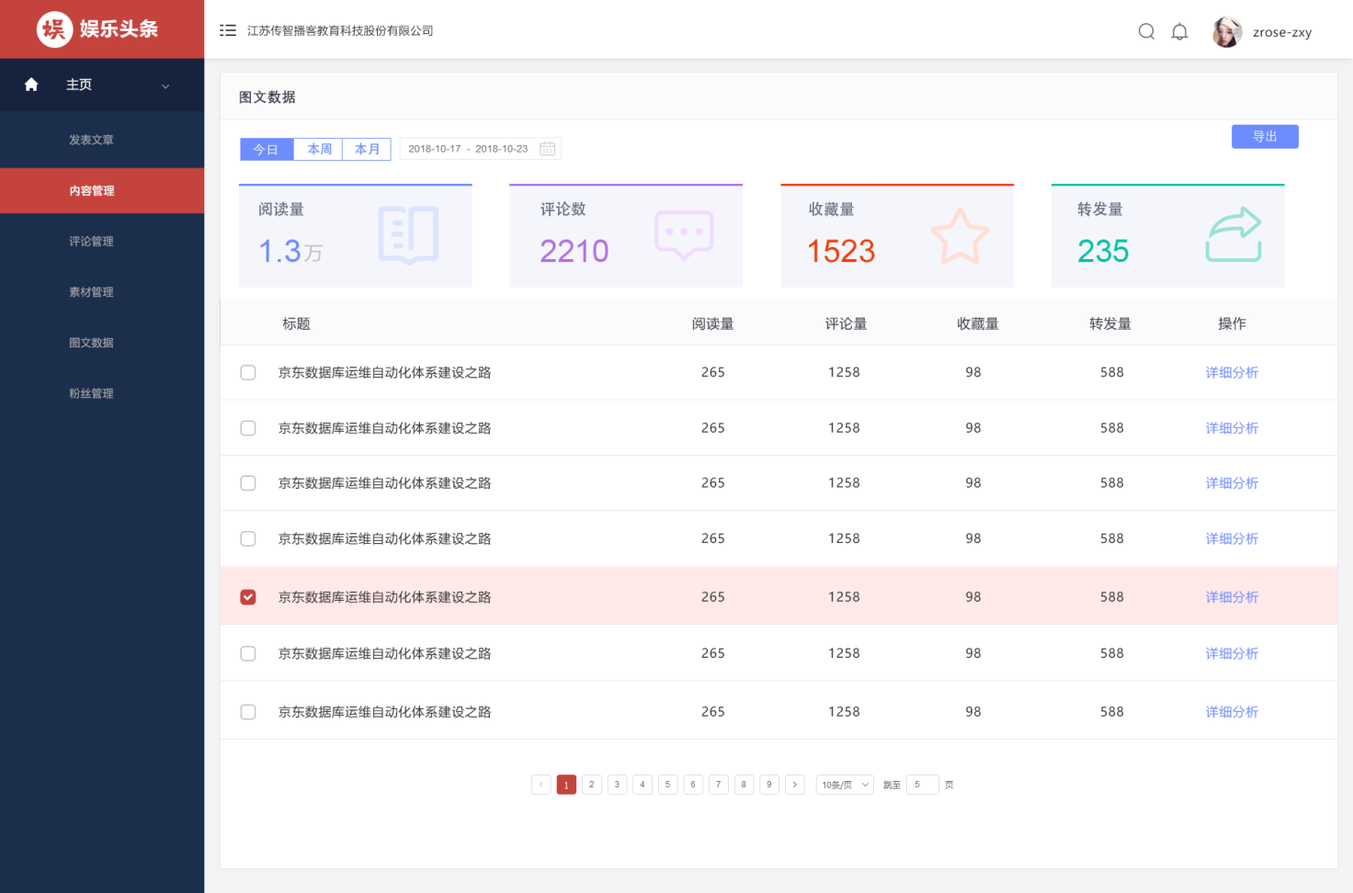

**逻辑规则**：

1. 数据包含：推荐量、阅读量、评论量、收藏量、转发量
2. 排列顺序：根据发布时间倒序排列

### 4.2.6 粉丝管理

**简要说明**：

显示粉丝相关数据，粉丝数、粉丝阅读量、粉丝增长趋势等数据。

**界面样式**：

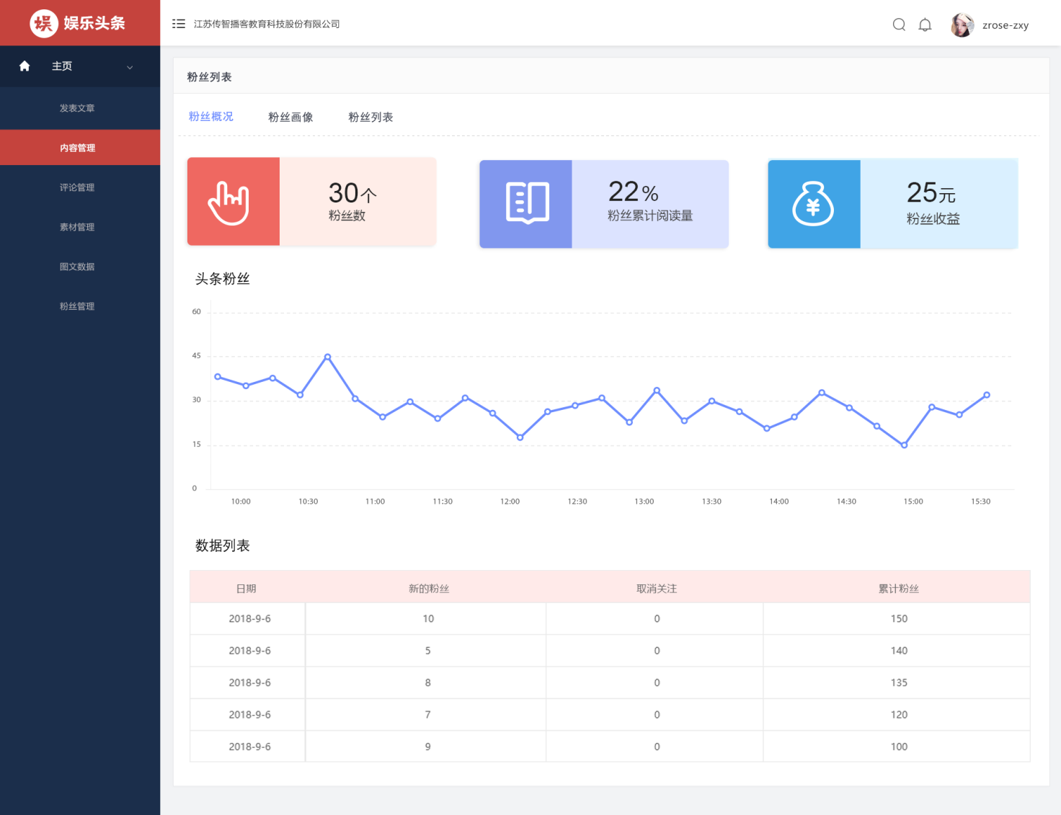

**逻辑规则**：

### 4.2.7 粉丝画像

**简要说明**：

显示粉丝画像内容包括：粉丝性别分布、粉丝年龄分布、粉丝终端分布、粉丝喜欢分类分布。

**界面样式**：

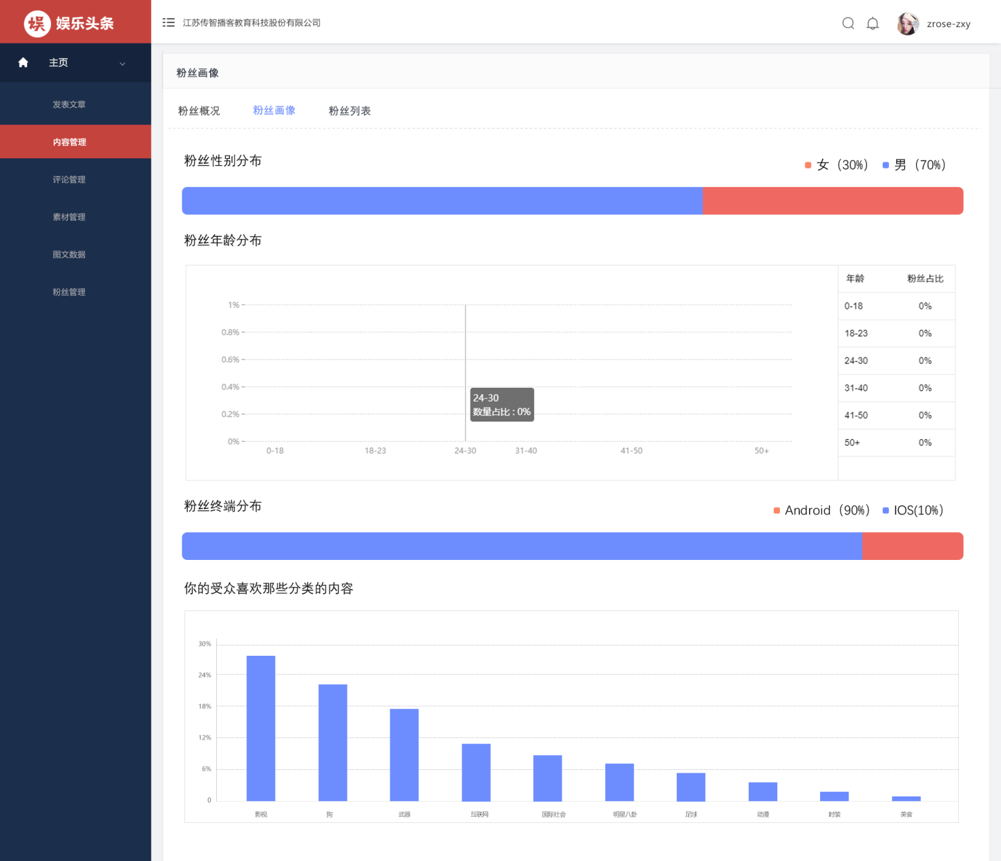

**逻辑规则**：

1、根据粉丝情况显示数据

## 4.3 系统后台主要功能

### 4.3.1登录

**简要说明**：

用户登录页面，验证内容为账号登录，通过账号密码进行登录，账号通过后台添加，不支持注册功能。

**页面样式**：

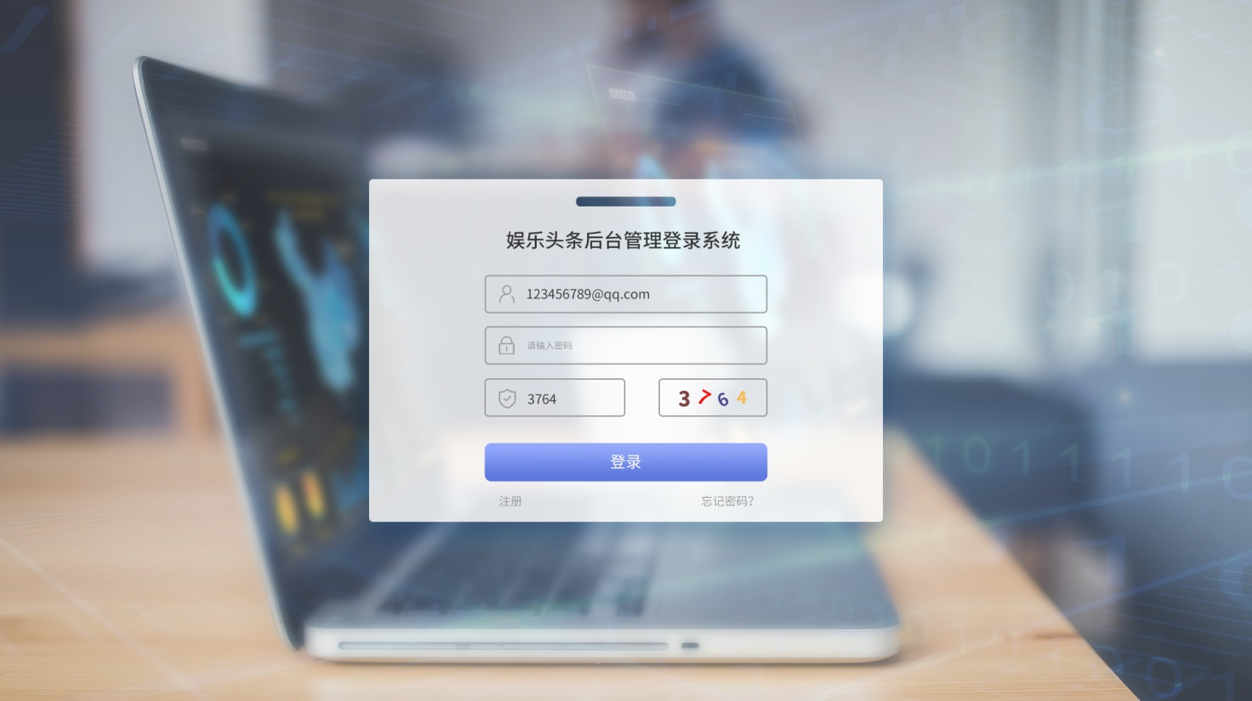

**逻辑规则**：

1. 账户长度为4-12个字母+数字组合，密码为4-12个字母+数字组合。
2. 账户为后台创建，不开放注册功能
3. 验证失败3次后进行滑块验证

### 4.3.2 用户列表

**简要说明**：

用户列表为系统后台用来维护用户信息页面，可以对用户进行增删改查操作，对于违规用户可以进行冻结操作。

**流程图**：



**界面样式**：

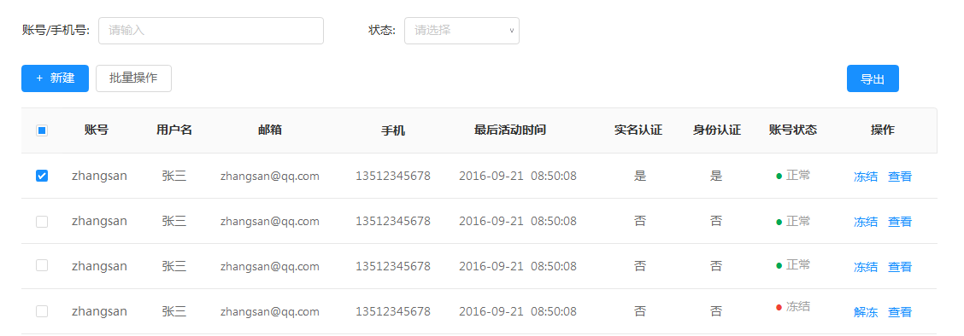

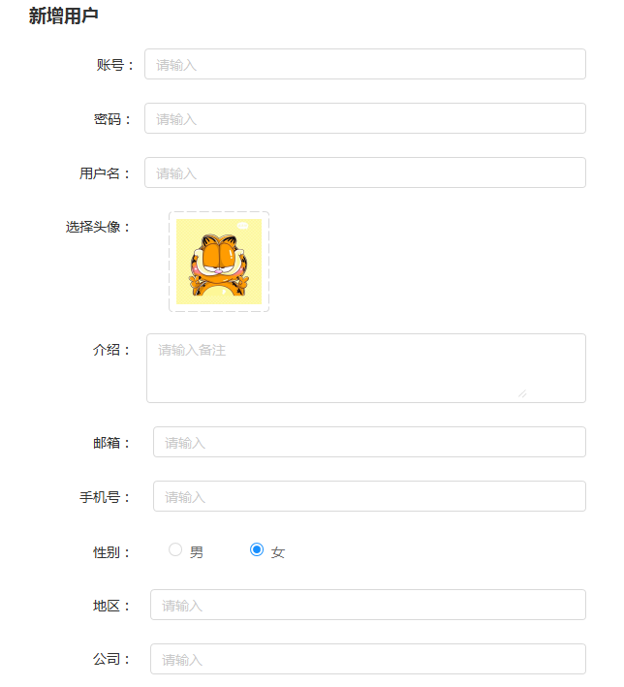

**逻辑规则**：

1. 账户长度为4-12个字母+数字组合，密码为4-12个字母+数字组合。
2. 用户名进行重复验证
3. 账号、密码、用户名、手机号为必填项，其他信息可以不填。

### 4.3.3用户审核

**简要说明**：

用户审核是管理员审核用户信息页面，用户审核分为身份审核和实名审核，身份审核是对用户的身份信息进行审核，包括但不限于工作信息、资质信息、经历信息等；实名认证是对用户实名身份进行认证。

**流程图**：



**界面样式**：

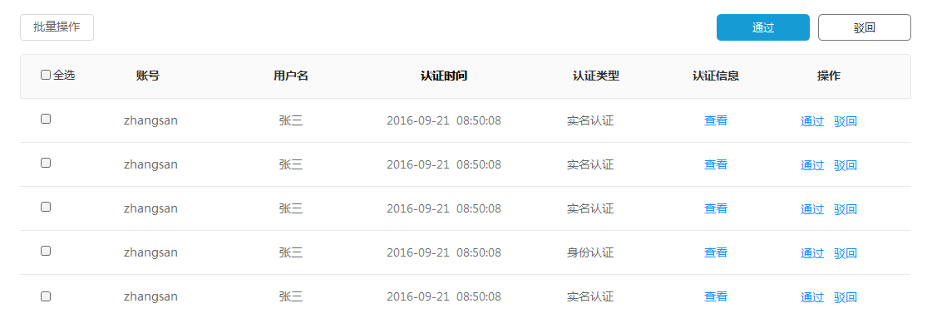 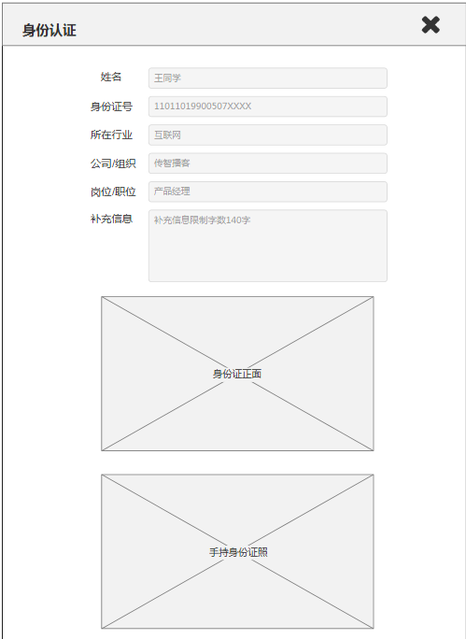 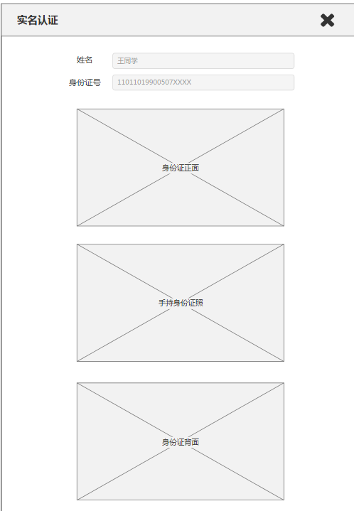

**逻辑规则**：

1. 身份认证为用户上传身份信息，通过认证后点击通过，未通过认证则点击驳回，并加入原因。
2. 可以对审批进行批量处理操作

### 4.3.4 频道管理

**简要说明**：

频道管理页面是管理频道分类界面，可以新增频道，查看频道。

流程图：



**界面样式**：

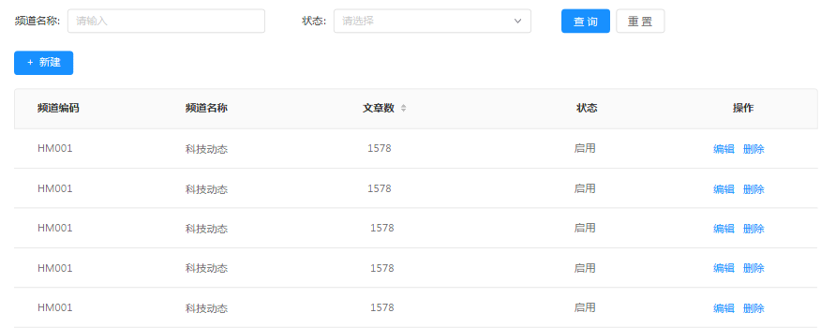

**逻辑规则**：

1. 频道管理为模糊搜索，状态选择为下拉选择，根据输入内容进行筛选
2. 内容显示顺序根据创建时间倒序显示

### 4.3.5 网站统计

**产品说明**：

网站统计页面是查看网站数据页面，包括：日活用户、阅读量、访问量、新增用户、访问量趋势、热门搜索、用户地区分布等数据

**界面样式**：

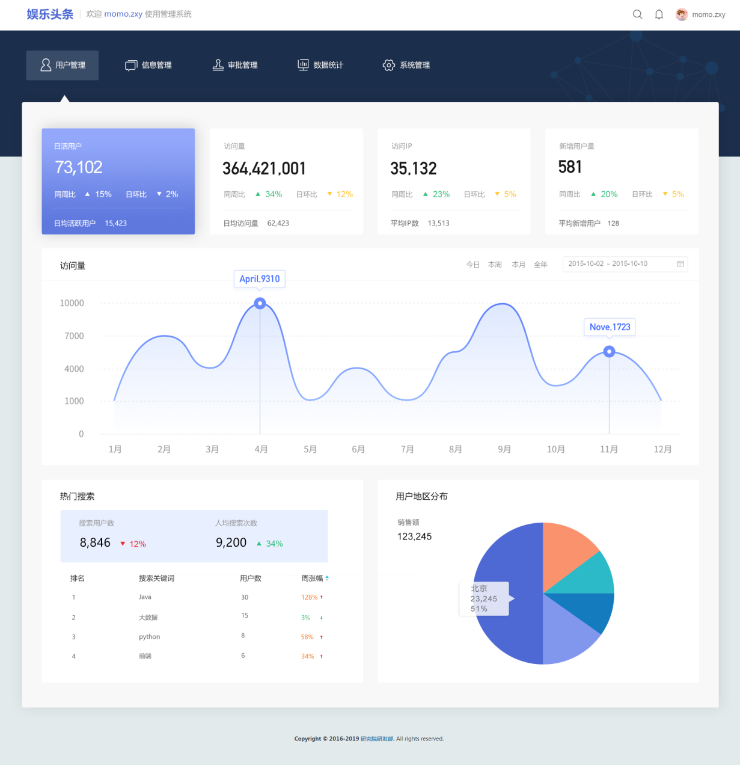

**逻辑规则**：

1. 频道管理为模糊搜索，状态选择为下拉选择，根据输入内容进行筛选
2. 内容显示顺序根据创建时间倒序显示

### 4.3.6管理员管理

**产品说明**：

管理员管理页面是管理系统管理员页面。

**界面样式**：

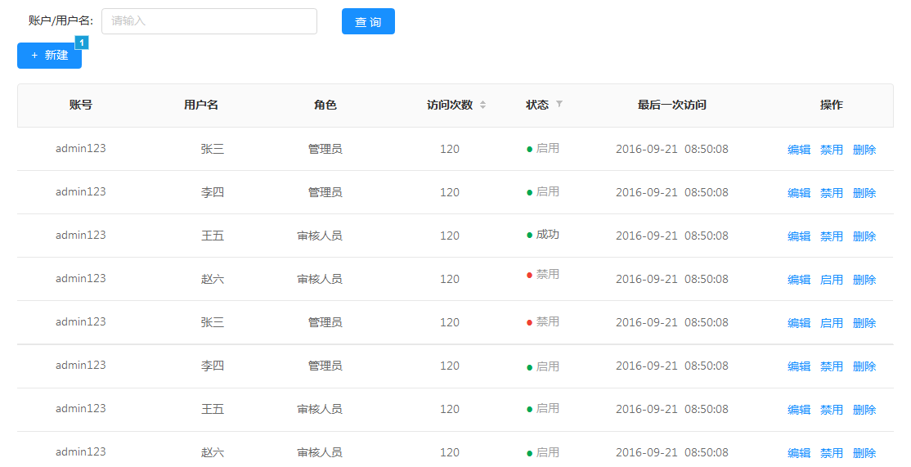

**逻辑规则**：

1. 管理员管理为模糊搜索
2. 内容显示顺序根据创建时间倒序显示
3. 禁用状态下的用户禁止登录

### 4.3.7 角色管理

**简要说明**：

显示粉丝相关数据，粉丝数、粉丝阅读量、粉丝增长趋势等数据。

**流程图**：



**界面样式**：

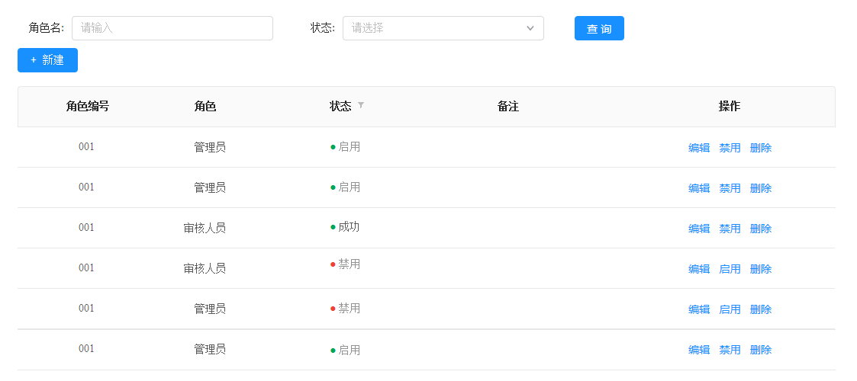

**逻辑规则**：

1. 角色名搜索为模糊搜索，状态选择为下拉选择，根据输入内容进行筛选
2. 内容显示顺序根据创建时间倒序显示
3. 禁用角色禁止登录

### 4.3.7 日志管理

**简要说明**：

日志管理页面显示管理员对系统进行的操作，可以根据时间选择器筛选出对应日志。

**界面样式**：

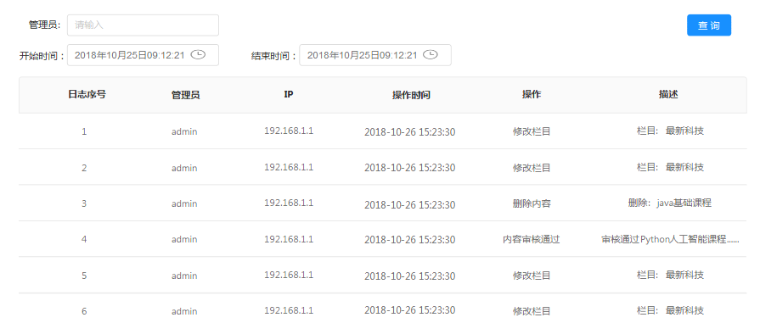

**逻辑规则**：

1. 管理员搜索为模糊搜索，或者根据时间选择器进行筛选
2. 日志显示顺序根据创建时间倒序显示